1 OBJETIVO

El objetivo de este procedimiento es cancelar un pedido que ha sido aprobado, pero que, debido a una edición posterior, aparece como pendiente en el sistema. Este proceso asegura que el pedido se gestione correctamente y se eliminen inconsistencias en el estado del pedido dentro de SAP Business One.

2 PALABRAS CLAVE
Pedido aprobado, Pedido pendiente, SAP Business One, Informe de estado de autorización, Usuario Creador, Usuario Autorizador, Cancelar, Filtros

3 CREAR EL PERÍODO CONTABLE ANUAL SAP BUSINESS ONE

Para cancelar un pedido aprobado o rechazado que dice que está pendiente porque se editó después de la aprobación, siga los siguientes pasos:

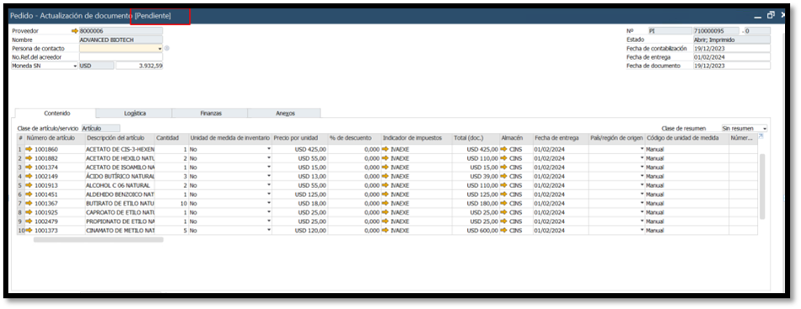

4 ACCESO AL INFORME DE ESTADO DE AUTORIZACIÓN

Abrir el reporte: 'Informe de estado de autorización' en: 'Gestión / Procesos de aprobación / Informe de estado de autorización.

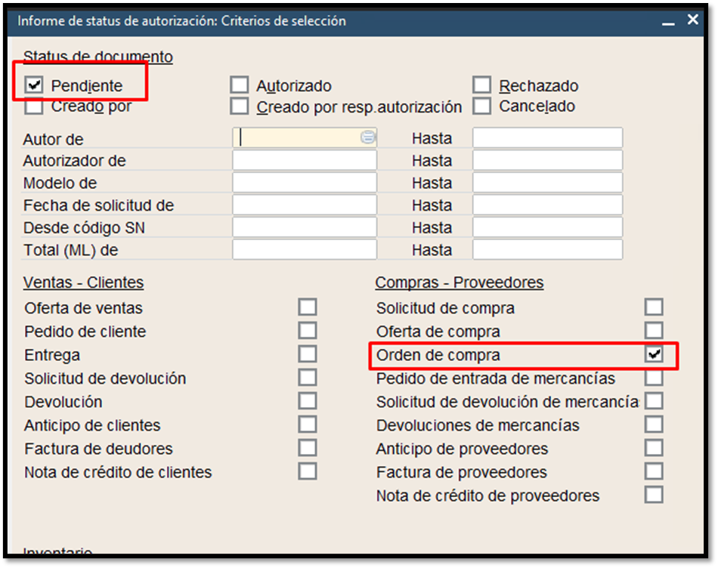

5 FILTRADO DEL PEDIDO DE COMPRA

Realizar los filtros correspondientes para que aparezca el pedido de compra Nro: XXXXXXXX:

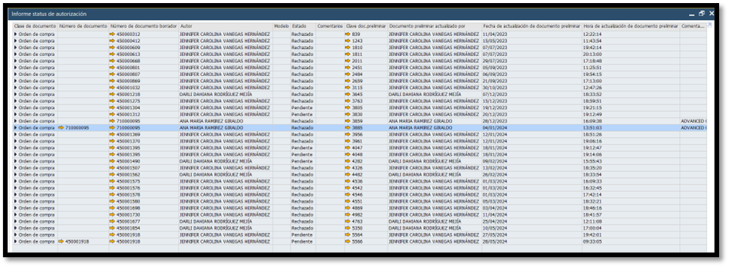

6 CANCELACIÓN DEL DOCUMENTO

En este paso, el usuario CREADOR o el usuario AUTORIZADOR debe hacer clic con el botón derecho del mouse sobre la línea del número de documento XXXXXXXX y seleccionar la opción CANCELAR:

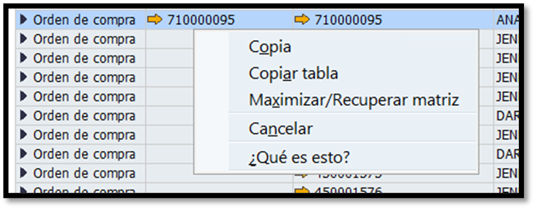

7 VERIFICACIÓN DE LA CANCELACIÓN

Después de cancelar el documento en el reporte, realizar un nuevo filtro y validar que el documento ya no aparezca más en el reporte. (En caso de que siga apareciendo, repetir el paso 2).

 | Quadro de Revisões | Código:
 | Quadro de Revisões | Revisão: 00
 | Quadro de Revisões | Página 05 de 05

DOCUMENTO | Procedimento para Baixa Parcial de Câmbio em Importações

Nº REVISÃO | DATA REVISÃO | ITEM | DESCRIÇÃO/JUSTIFICATIVA | OBSEVAÇÕES
00 | 06/03/2026 | 1 | Elaboração Inicial

